

***Tour Code: S-X-DL4N3D-01***

***KÍNH GỬI QUÝ KHÁCH CHƯƠNG TRÌNH DU XUÂN ẤT TỴ:***

**ĐÀ LẠT – THÁC BOBLA**

**OANH TẠC MŨI NÉ**

|  |  |
| --- | --- |
| * **KHÁM PHÁ ĐIỂM MỚI THÁC BOBLA HÙNG VĨ** | |
| * **THƯỞNG THỨC ẨM THỰC NÚI RỪNG/ HẢI SẢN** | |
| * **GIAO LƯU VĂN HÓA CỒNG CHIÊNG** | |
| ***Khởi hành : MÙNG 2***  ***TẾT ÂM LỊCH*** | ***Thời gian: 4 Ngày 3 Đêm***  ***Phương tiện: xe du lịch*** |

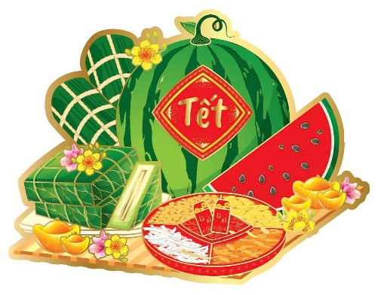

|  |  |  |  |
| --- | --- | --- | --- |
| **NGÀY 1: HCM – KDL THÁC BOBLA – KHÁM PHÁ HỒ BƠI 4 TẦNG** | *Sáng* | *Trưa* | *Tối* |
| *🗸* | *🗸* | *🗸* |

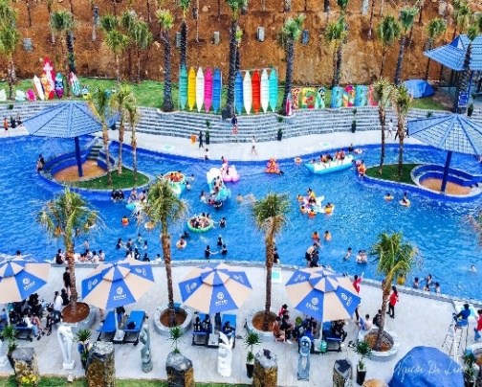**Sáng:** Quý khách có mặt tại điểm tập trung. Xe và hướng dẫn viên đón đoàn theo giờ đã hẹn. Chào mừng các thành viên đã đồng hành và gửi những phần quà thiết yếu cho đoàn.Tham gia các trò chơi tập thể trên xe để nhận phần quà hấp dẫn.

Đoàn ăn sáng tại nhà hàng đia phương.

Đến**Bảo Lộc**, khám phá **KDL TEA BOBLA WATERFALL** đẹp như một bức tranh thiên nhiên với dòng thác nguyên sơ, trắng xóa, cuồn cuộn tuôn chảy quanh năm xung quanh những gốc cổ thụ hàng trăm năm tuổi.

Khám phá khu phức hợp: **vườn thú Tea Bobla,** du khách có cơ hội ngắm nhìn các loài động vật quý hiếm, đến từ khắp nơi trên thế giới như Công bạch tạng, Đại bàng Mỹ... **Hồ bơi vô cực 4 tầng** nằm trọn trong hệ sinh thái rừng độc đáo. Tận hưởng **ẩm thực hấp dẫn** đậm chất Tây Nguyên, **khu trưng bày cổ vật**, mua sắm đồ lưu niệm cùng hàng triệu góc check-in sống ảo với máy bay thật… giúp quý khách lưu lại những kỷ niệm tuyệt đẹp trong chuyến đi.

**Trưa:** Đoàn dùng cơm trưa với thưc đơn hấp dẫn.

Khởi hành lên Đà Lạt. Tận hưởng không khí cao nguyên se lạnh tuyệt vời.

* 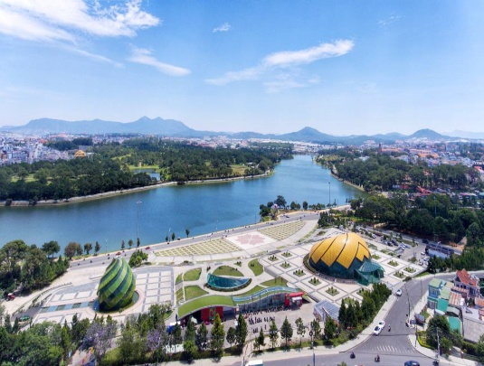**CHECK IN QUẢNG TRƯỜNG LÂM VIÊN :** Tọa lạc giữa "trái tim" của thành phố hoa, hướng ra hồ Xuân Hương, không chỉ mang đến không gian rộng lớn, thoáng mát với nhiều hoạt động giải trí mà Quảng Trường Lâm Viên còn ấn tượng với công trình nghệ thuật khổng lồ với khối bông hoa dã quỳ và khối nụ hoa được thiết kế bằng kính màu lạ mắt. Đừng quên lưu giữ lại cùng gia đình những bức ảnh thú vị này.

Đoàn nhận phòng nghỉ ngơi. Tự do.

**Tối:** Quý khách dùng bữa tại Nhà hàng.

|  |  |  |  |
| --- | --- | --- | --- |
| **NGÀY 02: THÁC DATANLA – PHIM TRƯỜNG HAPPY HILL – GIAO LƯU CỒNG CHIÊNG TÂY NGUYÊN** | *Sáng* | *Trưa* | *Tối* |
| *🗸* | *🗸* | *🗸* |

**Sáng:** Quý khách dùng điểm tâm sáng. Bắt đầu hành trình tham quan, khám phá TP Đà Lạt:

* A person and person standing on a bridge over a lake

  Description automatically generated**PHIM TRƯỜNG HAPPY HILL:** nhiều góc sống ảo lạc lối, **hút hồn như mạng nhện khổng lồ, vườn cúc họa mi, con đường hoa cẩm tú cầu, đảo trái tim, ghế gỗ, nhà trên cây, cầu gỗ**, ngoài ra quý khách có thể thuê trang phục cổ trang để chụp hình sống ảo. *(Thuê trang phục tự túc, giá tham khảo 120,000 – 150,000/ bộ****)***.
* 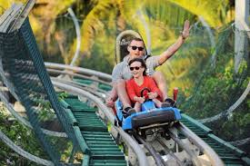Khám phá **THÁC DATANLA** - là thác nước đẹp nhất và nổi tiếng nhất tại thành phố Đà Lạt. **Thác Datanla** với độ cao cao hơn 20m. Vị trí nằm giữa đèo Prenn và ở thượng nguồn nên dòng chảy của thác rất ổn định và nước trong hồ thì êm đềm quanh năm. Đến với **thác Datanla**, Quý khách còn có cơ hội trải nghiệm cảm giác tự điều khiển máng trượt xuyên qua rừng thông vô cùng hấp dẫn. ***(Chi phí máng trượt tự túc)***

**Trưa:** Quý khách dùng bữa trưa tại nhà hàng. Về khách sạn nghỉ ngơi.

**Chiều:** Đoàn khởi hành đi KDL Langbiang huyền thoai với chương trình:

**GIAO LƯU VĂN HÓA CỒNG CHIÊNG TÂY NGUYÊN:** Du khách sẽ có cơ hội giao lưu, ca hát, nhảy múa, ăn thịt rừng và uống rượu cần Đà Lạt cùng với người dân tộc Lạch ở chân núi LangBiang.

**20h30** Xe đưa quý khách về khách sạn nghỉ ngơi.

|  |  |  |  |
| --- | --- | --- | --- |
| **NGÀY 03: ĐÀ LAT – PHAN THIẾT – MANGGO BEACH** | *Sáng* | *Trưa* | *Tối* |
| *🗸* | *🗸* | *Tự túc* |

**Sáng:** Quý khách dùng điểm tâm sáng và làm thủ tục trả phòng.

Đoàn di chuyển đến với thiên đường resort Phan Thiết – Mũi Né.

**Trưa:** đoàn dùng bữa tại nhà hàng. Về Resort nhận phòng nghỉ ngơi tự do.

Hoăc trải nghiệm các tiện ích tại resort với những góc sống ảo trên cả tuyệt vời.

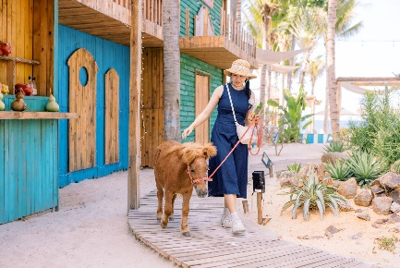**16h30:**Quý khách tham quan

* **MANGO BEACH MŨI NÉ** với thiết kế không gian mở mang kiểu dáng Tây Âu với nhiều khu vui chơi trong tổ hợp này gồm: Beach Bar, Coffee Shop, Camping Farm, khu check-in và vườn thú mini cực chill.
* 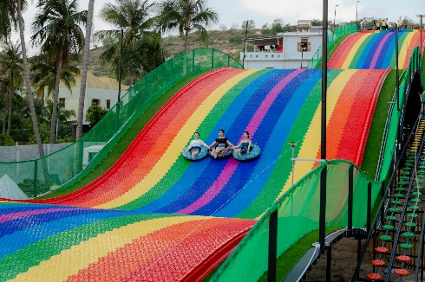Ngoài ra, Quý khách trải nghiệm không giới hạn **ĐƯỜNG TRƯỢT PHAO KHÔ** lớn nhất Bình Thuận. Đặc biệt nơi đây còn là điểm ngắm hoàng hôn trên biển cực lãng mạn chắc chắn sẽ mang lại cho quý khách những phút giây trải nghiệm đáng nhớ ở Mũi Né.

***Tối: Qúy khách tự do thưởng thức hải sản tươi sống vô cùng hấp dẫn***

Với vị trí gần Tp.HCM, các chương trình tour đi Biển Mũi Né đa phần là tour nghỉ dưỡng. Thưởng thức hải sản tươi sống. Nơi đây đâu đâu cũng là nhà hàng, quán hải sản phục vụ du khách như: khu vực hải sản giá rẻ bình dân tại Hòn Rơm, Bờ kè Mũi Né hoặc Bờ kè Hàm Tiến…

Hoặc quý khách có thể thay đổi không khí bằng cách tham gia chương trình XEM NHẠC NƯỚC- FISHERMEN SHOW ĐẶC SẮC, MỚI LẠ, HẤP DẪN ***(Chi phí tư túc)***.

|  |  |  |  |
| --- | --- | --- | --- |
| **NGÀY 04: TẮM BIỂN – THAM QUAN LONGBEACH PEARL – TPHCM** | *Sáng* | *Trưa* | *Tối* |
| *🗸* | *🗸* |  |

**Sáng:** Quý khách dùng điểm tâm sáng tại resort, tự do vui chơi, tắm biển tại Resort.

**Trưa:** Đoàn trả phòng, Xe đưa đoàn tham quan:

* **LONGBEACH PEARL *– Bảo tàng Ngọc Trai*** lớn nhất Phan thiết, tham quan tìm hiểu về ngọc trai một trong những sản vật được mẹ thiên nhiên ban tặng và mua sắm các sản phẩm trang sức được chế tác tuyệt đẹp tại nơi đây.

Đoàn dùng bữa trưa tại nhà hàng**.** Khởi hành về lại **TP.HCM**, trên đường về Quý khách dừng chân mua sắm đặc sản địa phương làm quà tặng cho người thân.

**Chiều**: Về đến TP.HCM, chia tay và hẹn gặp lại Quý khách.

✯✯✯✯✯

**KÍNH CHÚC QUÝ KHÁCH CÓ CHUYỂN THAM QUAN BỔ ÍCH**

* *Thứ tự các điểm tham quan có thể thay đổi cho phù hợp với tình hình thực tế nhưng vẫn đảm bảo thực hiện đầy đủ nội dung chương trình.*
* *Quy định của khách sạn: giờ nhận phòng: 14h00 – 15h00. Giờ trả phòng 12h00*

*( Nếu quý khách đến sớm, khách sạn sẽ bố trí cho nhận phòng trong trường hợp có phòng trống. Trường hợp chưa có phòng, quý khách vui lòng dùng nước mát trong thời gian chờ đợi)*

|  |  |  |  |
| --- | --- | --- | --- |
| **GIÁ TOUR TRỌN GÓI CHO 1 KHÁCH (VNĐ)** | | | |
| **Tiêu chuẩn** | **Người lớn vnđ**  Từ 10 tuổi trở lên | **Trẻ em**  Từ 05 🡪 dưới 10 tuổi | **Phụ Thu Phòng Đơn** |
| **KS 2* - RS 3\*** | **4.786.000 VNĐ** | **50%** | **1,650.000 VNĐ** |
| **KS 3* - RS 4\*** | **5.586.000 VNĐ** | **50%** | **2.450.000 VNĐ** |
| **KS 3* - RS 5\*** | **5.986.000 VNĐ** | **50%** | **2.850.000 VNĐ** |
| ***Trẻ Em ngủ chung giường với người lớn đi kèm*** | | | |
| ***Phụ thu ghế ngồi: 800.000 VNĐ đối với trẻ em dưới 5 tuổi có nhu cầu mua thêm ghế ngồi*** | | | |
| ***Phụ thu ngoại quôc 500.000 vnd/ khách*** | | | |

**GIÁ TOUR BAO GỒM:**

**VẬN CHUYỂN**: Xe du lịch 16-45 chỗ (phù hợp số lượng) đời mới máy lạnh, ghế bật.

**KHÁCH SẠN:** Tiêu chuẩn 2, 3, 4 khách/ phòng**.** Tiện nghi: tivi, nước nóng, vệ sinh…

* **3 SAO: Dragon King, Hoàng Minh Châu, Mai Thắng... hoặc tương đương**
* **5* SAO: Centara… hoặc tương đương**

**ĂN UỐNG**: Ăn sáng tại khách sạn.

Ăn trưa, tối: tại nhà hàng địa phương hợp vệ sinh.

**HDV**: Đoàn có HDV tiếng Việt thuyết minh và phục vụ tham quan suốt tuyến.

**BẢO HIỂM**: Bảo hiểm du lịch 50.000.000vnđ/vụ.

**THAM QUAN:** Giá tour đã bao gồm phí vào cổng tại các điểm tham quan theo chương trình.

**QUÀ TẶNG**: Nón du lịch, Khăn ướt + nước đóng chai.

**THUẾ VAT**

**GIÁ TOUR KHÔNG BAO GỒM:**

Tiền TIP cho HDV + Tài xế địa phương

Chi phí cá nhân ngoài chương trình: giặt ủi, điện thoại, minibar…

Vé cáp treo thiện Viện Trúc Lâm.

Chi phí Máng trượt thác Datanla

Tự túc 1 bữa ăn tối tại Mũi Né.

**QUY ĐỊNH TRẺ EM:**

* Dưới 05 tuổi: Miễn phí (chi phí phát sinh trên tour gia đình tự chi trả). Hai người lớn chỉ được kèm theo 01 trẻ, từ trẻ thứ hai tính 50% giá tour.
* Từ 05 – dưới 10 tuổi: 50% giá tour người lớn, ngủ ghép với gia đình. Hai người lớn chỉ được kèm theo 01 trẻ, từ trẻ thứ hai tính giá như người lớn.
* Từ 10 tuổi trở lên: giá tour như người lớn.

**ĐIỀU KIỆN HỦY TOUR: (Không tính thứ bảy, chủ nhật và ngày lễ)**

Nếu hủy tour, Quý khách thanh toán các khoản lệ phí hủy tour sau :

* Hủy tour sau khi đăng kí: : 30% giá tour.
* Trước ngày đi 20 Ngày: 50% giá tour.
* Trước ngày đi 10-19 ngày: 75% giá tour.
* Trước ngày đi 0-10 Ngày : 100% giá tour
* Việc huỷ bỏ chuyến đi phải được thông báo trực tiếp với Công ty hoặc qua fax, email, tin nhắn và phải được Công ty xác nhận. Việc huỷ bỏ bằng điện thoại không được chấp nhận.
* Do tính chất là đoàn ghép khách lẻ, Công ty Du Lịch sẽ có trách nhiệm nhận khách đăng ký cho đủ đoàn (10 khách người lớn trở lên) thì đoàn sẽ khởi hành đúng lịch trình. Nếu số lượng đoàn dưới 10 khách, công ty có trách nhiệm thông báo cho khách trước ngày khởi hành 3 ngày và sẽ thỏa thuận lại ngày khởi hành mới hoặc hoàn trả toàn bộ số tiền đã đặt cọc tour.
* Trong những trường hợp bất khả kháng như: khủng bố, bạo động, thiên tai, lũ lụt, dịch bệnh……(Có văn bản ngừng nhận khách của địa phương). Tuỳ theo tình hình thực tế và sự thuận tiện, an toàn của khách hàng, công ty Du Lịch sẽ chủ động thông báo cho khách hàng sự thay đổi như sau: huỷ hoặc thay thế bằng một chương trình mới với chi phí tương đương chương trình tham quan trước đó. Trong trường hợp chương trình mới có phát sinh thì Khách hàng sẽ thanh toán khoản phát sinh này. Tuy nhiên, mỗi bên có trách nhiệm cố gắng tối đa, giúp đỡ bên bị thiệt hại nhằm giảm thiểu các tổn thất gây ra vì lý do bất khả kháng.

|  |  |  |
| --- | --- | --- |
| **ĐIỂM ĐÓN KHÁCH TOUR ĐÀ LẠT – MŨI NÉ 4N3D:** | | |
| **Địa Chỉ** | **Thời gian** | **Chỗ gửi xe** |
| **Nhà Văn Hóa Thanh Niên (04 Phạm Ngọc Thạch, Q1)** | **05h15** | **Không** |